הגדרות תצורת מחשב ל"דרך המלך"
מעודכן ל 15.8.2001

בתקליטור שקיבלתם מצורפת גרסה מעודכנת של "דרך המלך":
גרסה 4.0 עדין אינה מלאה לגמרי - ההשלמות החסרות יושלמו עד סוף שנת 2001.

הגדרות לגרסה 4.0
תוכנת ההפעלה
"©דרך המלך 4.0 " היא סביבת אינטרא-נט, הפועלת תחת מערכת הפעלה Windows95/98/NT/2000 ובעזרת דפדפן אקספלורר 4.0 ומעלה (נטסקייפ אינו מומלץ להפעלת סביבת "דרך המלך")

הגדרות מחשב
הסביבה עוצבה לעבודה על פי ההגדרות הבאות: מחשב פנטיום 166 ומעלה, עם רזולוצית מסך 800*600 ומעלה ומקסימום צבעים. במידה והמחשב שלכם אינו מוגדר כך, התאימו אותו משולחן העבודה כך:
Start (פינה שמאלית למטה, במסך) >Setting >Control Panel >Display
מתוך תיבת השיח שתפתח, בחרו את הלשונית Setting ושם הגדירו כך:
רזולוציה - 600*800 (או1024*768 ) וצבעים - 32 ביט (או 16 ביט).
עבודה במסך מלא
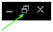
מומלץ לעבוד ב"דרך המלך" במצב של מסך מלא – ללא סרגלי כלים מיותרים. כאשר הקובץ king.htm עולה, יקפוץ חלון שמודיע על כך – צריך לסגור את החלון הקופץ, ורק אחר כך ללחוץ על מקש F11. אם רוצים לחזור לעבוד עם הסרגלים, לוחצים שוב על F11. (במידה וF11 לא פועל, ניתן לעבור למסך מלא מתוך התפריטים .view > fullscreenלחזרה למצב הרגיל יש ללחוץ על הריבועים הקטנים שמופיעים בפינה ימנית-עליונה של המסך.

התקנת והפעלת סביבת "דרך המלך4.0 " (אקספלורר)
להפעלה במחשב בודד:
ניתן לעבוד ישירות מהתקליטור או להעתיק את ספרית KING_08_01 למחשב שלכם.
כדי להפעיל את "דרך המלך" יש לבחור את הקובץ king.htm אשר נמצא בספרית KING_08_01 וללחוץ עליו לחיצה כפולה להפעלתו (בעזרת אקספלורר).

במידה ומותקנת במחשב כבר גרסה קודמת של דרך המלך (תיקיה בשם KING): מומלץ לא למחוק את הספריה הישנה עד שאתם בטוחים שהגרסה החדשה עובדת בסדר. לאחר הבדיקה ניתן למחוק אותו ולשנות את שם הספריה הדשה ל KING.
להפעלה ברשת (תיעשה ע"י טכנאי המחשבים של ביה"ס):
- הכינו תיקיה (ספריה) חדשה במקום בו יש לכל המשתמשים (מורים ותלמידים) זכויות קריאה, ניתן לקרוא לה "דרך המלך" או כל שם אחר.
- העתיקו לספריה שהכנתם את כל תוכן הספריה KING_08_01 שבתקליטור, מלבד הספריה browsers, המכילה את קבצי התקנת האקספלורר.
- להפעלה – פיתחו את קובץ king.htm.

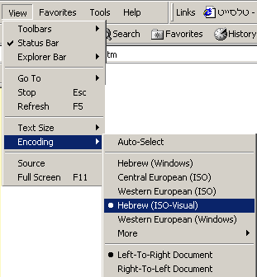
הגדרות עברית (אקספלורר)
גרסה 4.0 עוצבה לעבודה בפונטים "הפוכים" - Web fonts. אקספלורר אמור לזהות אותם באופן אוטומטי.
במידה ואינכם רואים עברית:
היכנסו לתפריט "תצוגה" View
(בחרו שם ב Encoding > Hebrew Alphabet (ISO-Visual).
גודל הפונט המומלץ - MEDIUM.
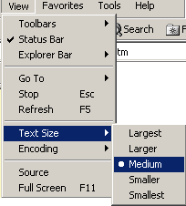
אם חלק מהשורות "נחתכות" - הקטינו ל SMALLER.
(דאגו למסך פתוח למכסימום גודלו)

בעיה נפוצה: במידה והשורות נשברות בצורה לא סבירה, ייתכן ואתם עובדים במסך 14”. במקרה כזה, הקטינו את גודל הפונט.

